Sửa lại phần 7. Phân tích các giá trị thu được do sai khi set baseline
7. Phân tích các giá trị thu được
Dựa trên biểu đồ Gantt (Gantt chart), khung nhìn Tracking Gantt, bảng Earned Value, bảng Variance và các khung nhìn/báo cáo khác (nếu cần), hãy tạo tập tin MSSV_lab4.docx trả lời các câu hỏi sau:
Câu 1: Tỷ lệ % hoàn thành cho các nhiệm vụ thiết kế giao diện người dùng và thiết kế cơ sở dữ liệu? Giải thích tại sao lại có tỷ lệ % đó?
- Tỷ lệ % hoàn thành cho các nhiệm vụ:
+ Thiết kế giao diện người dùng: %Complete: 45%
Đến ngày báo cáo, nhiệm vụ này mới tích lũy 32/80 giờ (chỉ 40% Work), do hai ngày Thứ Năm (2h) và Thứ Sáu (6h) được phân công ít giờ hơn mức chuẩn 8h/ngày. Việc phân bổ giờ công thấp ở các ngày cuối tuần làm cho khối lượng thực hiện thấp hơn so với phần thời lượng đã trôi, nên % Complete (45%) thấp hơn Thiết kế CSDL và tiến độ thực tế có xu hướng kéo dài thêm ~1 ngày so với nhịp làm việc 8h/ngày
+ Thiết kế cơ sở dữ liệu: %Complete: 50%
Nhiệm vụ này tích lũy 40/80 giờ (đúng 50% Work), vì các ngày làm việc đều đặn 8h/ngày, nên mức hoàn thành theo thời lượng và theo giờ công trùng nhau và cao hơn so với phần giao diện.
Kết luận: Do phân bổ giờ công không đều (2h, 6h ở T5–T6), Thiết kế giao diện hoàn thành ít hơn (45%) so với Thiết kế CSDL (50%), và cần thêm thời gian để bù khối lượng thiếu so với nhịp kế hoạch đều 8h/ngày.
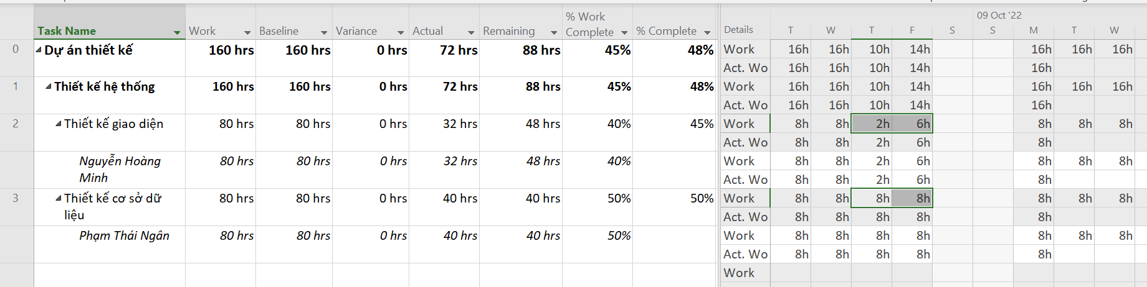
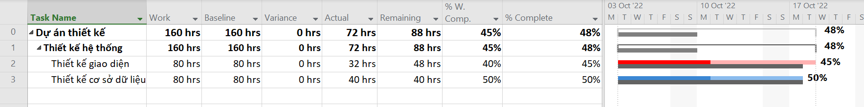
Câu 2: Tỷ lệ % hoàn thành công việc cho các nhiệm vụ thiết kế giao diện người dùng và thiết kế cơ sở dữ liệu? Giải thích tại sao lại có tỷ lệ % đó?
- Tỷ lệ % hoàn thành công việc cho các nhiệm vụ là :
+ Thiết kế giao diện người dùng: %Work Complete: 40%
Work = 80h; Actual Work = 32h; Remaining = 48h → % Work Complete = 32/80 = 40%.
+ Thiết kế cơ sở dữ liệu: %Work Complete: 50%
Work = 80h; Actual Work = 40h; Remaining = 40h → % Work Complete = 40/80 = 50%.
- Tỷ lệ % hoàn thành công việc dựa vào thời gian đã làm so với tổng thời gian của công việc (Actual / Work).
- Tỷ lệ % hoàn thành công việc phản ánh khối lượng giờ công thực tế, không phải số ngày đã trôi qua.
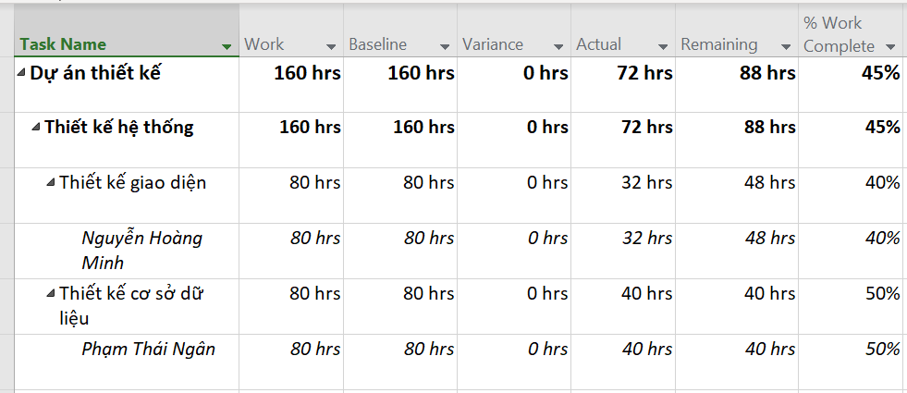
Câu 3: Các nhiệm vụ thiết kế giao diện người dùng và thiết kế cơ sở dữ liệu chậm tiến độ, đúng tiến độ hay vượt tiến độ? Vì sao?
- Dựa vào bảng Earned Value Schedule Indicator
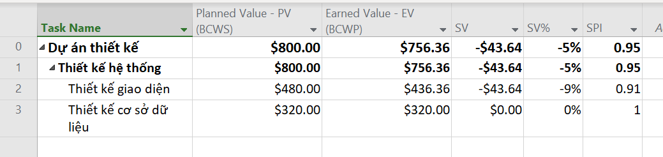
- Thiết kế giao diện người dùng: PV = 480.00, EV = 436.36 → SV = −43.64, SV% = −9%, SPI = 0.91 => Chậm tiến độ .
- Thiết kế cơ sở dữ liệu: EV = PV = 320.00, SV = 0, SV% = 0%, SPI = 1 ⇒ đúng tiến độ.
- Toàn dự án: PV = 800.00, EV = 756.36 → SV = −43.64, SV% = −5%, SPI = 0.95.⇒ Chậm tiên độ
=> Dự án bị chậm tiến độ 5% do nhiệm vu Thiết kế giao diện người dùng làm chậm kéo tổng thể xuống.
Câu 4: Các nhiệm vụ thiết kế giao diện người dùng và thiết kế cơ sở dữ liệu đang vượt ngân sách hay đúng ngân sách hay dưới mức ngân sách (dự toán)? Vì sao?
- Dựa vào bảng Earned Value Cost Indicator
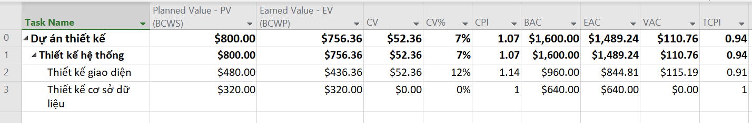
Dùng chỉ số EVM: CV = EV − AC (dương = dưới ngân sách), CPI = EV/AC (>1 = tiết kiệm); dự báo khi hoàn thành dùng EAC và VAC = BAC − EAC.
- Thiết kế giao diện người dùng
+ CV = +$52.36 (≈12%), CPI = 1.14 > 1 ⇒ đang dưới ngân sách (tiết kiệm).
+ BAC = $960.00, EAC = $844.81 ⇒ VAC = +$115.19 → dự kiến khi xong sẽ tiết kiệm khoảng $115.19.
- Thiết kế cơ sở dữ liệu
+ CV = $0.00, CPI = 1.00 ⇒ đúng ngân sách (không vượt, không tiết kiệm).
+ BAC = $640, EAC = $640, VAC = $0 ⇒ dự kiến kết thúc đúng ngân sách.
- Toàn dự án:
+ CV = +$52.36 (≈7%), CPI = 1.07 > 1 ⇒ đang dưới ngân sách.
+ BAC = $1,600.00, EAC = $1,489.24 ⇒ VAC = +$110.76 → dự kiến hoàn thành tiết kiệm khoảng $110.76.
=> Dự án đang dưới mức ngân sách và khi hoàn thành sẽ tiết kiệm được một khoảng là $110.76
Câu 5: Xác định chi phí đường cơ sở (Baseline cost hay ngân sách khi hoàn thành - BAC) cho dự án? Vì sao lại có giá trị đó?
- Dựa vào bảng Earned Value
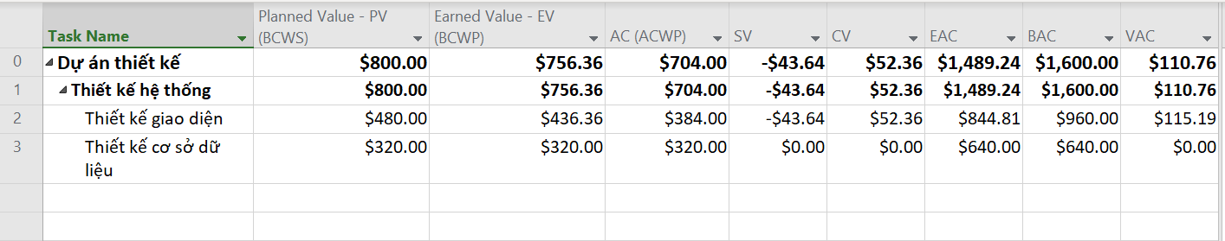
- Toàn dự án (Task 0): BAC = $1,600.00
- Thiết kế giao diện người dùng: BAC = $960.00
- Thiết kế cơ sở dữ liệu: BAC = $640.00
BAC là Baseline Cost được chốt khi Set Baseline, bằng Work đã baseline × đơn giá (Standard Rate) của nhân lực (Resource), cộng dồn theo cấu trúc WBS.
(Ở đây mỗi nhiệm vụ 80h, $12/h cho TKGD ⇒ $960; $8/h cho CSDL ⇒ $640; tổng $1,600.)
Bảng Resource Sheet:
Bảng Task Usage:
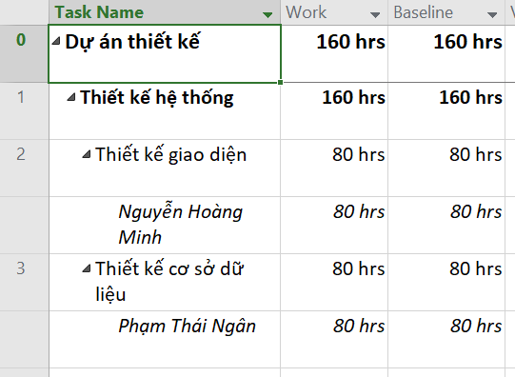
Câu 6: Ta cần chi thêm bao nhiêu đô la để hoàn thành dự án? dự kiến sẽ vượt quá ngân sách bao nhiêu đô la khi dự án hoàn thành? Công thức nào được sử dụng để ước tính khi hoàn thành (EAC)?
- Xét theo bảng Earned Value Cost Indicators
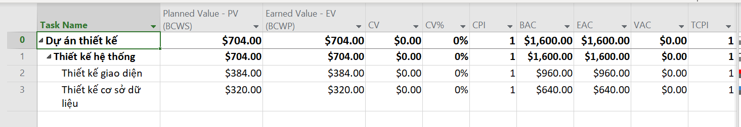
Công thức sử dụng
- CPI = EV / AC
- EAC = BAC / CPI
- ETC = EAC − AC
- VAC = BAC – EAC

Theo từng nhiệm vụ
- Thiết kế giao diện người dùng
  - EV = $436.36, AC = $384.00, CPI = 1.14
  - EAC = $844.81, ETC = $844.81 − $384.00 = $460.81
  - BAC = $960.00, VAC = $960.00 − $844.81 = $115.19 → dự kiến tiết kiệm $115.19
- Thiết kế cơ sở dữ liệu
  - EV = $320.00, AC = $320.00, CPI = 1.00
  - EAC = $640.00, ETC = $640.00 − $320.00 = $320.00
  - BAC = $640.00, VAC = $640.00 − $640.00 = $0.00 → dự kiến đúng ngân sách
Toàn dự án
- EV = $756.36, AC = $704.00, CPI = 1.07
- EAC = $1,489.24
- ETC = $1,489.24 − $704.00 = $785.24 ← cần chi thêm
- BAC = $1,600.00, VAC = $1,600.00 − $1,489.24 = $110.76 ← dự kiến tiết kiệm
=> Kết luận: Dự án hiện có CPI = 1.07 nên ước tính khi hoàn thành (EAC) là $1,489.24, thấp hơn BAC $1,600.00. Do đó cần chi thêm khoảng $785.24 (ETC) và dự kiến tiết kiệm $110.76 (VAC) khi dự án kết thúc.
Câu 7: Nếu dự án trễ tiến độ, hãy cho biết dự án kéo dài thêm bao nhiêu ngày và tỷ lệ % trễ tiến độ?
- Sử dụng chỉ số Finish Variance (Finish − Baseline Finish) để đo trễ theo ngày.
Tỷ lệ % trễ được ước tính:
$$\%trễ≈ \frac{Finish Variance}{Baseline Duration}×100\%$$
Baseline Duration,Finish Variance dựa theo Project Summary Task có ID = 0, WBS = 0.
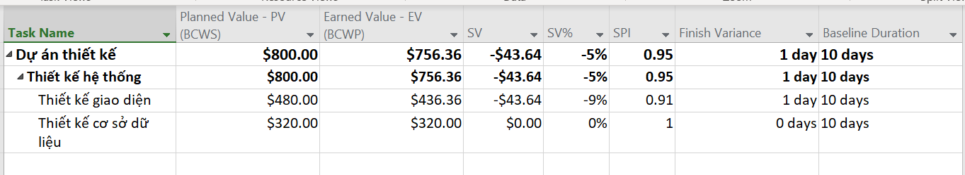
Kết quả hiện tại:
+ Toàn dự án (ID 0):
- Finish Variance = 1 day, Baseline Duration = 10 days
- ⇒ Dự án trễ 1 ngày, % trễ ≈ 1/10 = 10%.
- Chỉ số EVM: SV = −43.64, SPI = 0.95 → xác nhận chậm nhẹ theo giá trị.
+ Thiết kế giao diện người dùng:
- Finish Variance = 1 day, Baseline Duration = 10 days
- ⇒ Trễ 1 ngày (~10%); SV = −43.64, SPI = 0.91 (chậm).
+ Thiết kế cơ sở dữ liệu:
- Finish Variance = 0 days, Baseline Duration = 10 days
- ⇒ Không trễ (0%); SV = 0, SPI = 1.00 (đúng tiến độ).
=> Kết luận: Dự án đang trễ 1 ngày (~10%) do nhiệm vụ Thiết kế giao diện người dùng chậm; nhiệm vụ Thiết kế CSDL vẫn đúng tiến độ.
Câu 8: Xuất báo cáo các giá trị thu được ra tập tin định dạng Excel, sau đó sao chép đồ thị và dữ liệu vào tập tin MSSV_S4E1.docx.

 |  |  |  |  |  |  | Data
Year |  | Quarter |  | Week |  | Day | Earned Value |  | Planned Value |  | Actual Cost |  | Baseline Cost
2022 |  | Q4 |  | Week 40 |  | 4 | 160 |  | 160 |  | 160 |  | 160
 |  |  |  |  |  | 5 | 320 |  | 320 |  | 160 |  | 160
 |  |  |  |  |  | 6 | 408 |  | 480 |  | 88 |  | 160
 |  |  |  |  |  | 7 | 544 |  | 640 |  | 136 |  | 160
 |  |  |  |  |  | 8 | 544 |  | 640 |  | 0 |  | 0
 |  |  |  |  |  | 9 | 544 |  | 640 |  | 0 |  | 0
 |  |  |  | Week 41 |  | 10 | 704 |  | 800 |  | 160 |  | 160
 |  |  |  |  |  | 11 |  |  |  |  | 0 |  | 160
 |  |  |  |  |  | 12 |  |  |  |  | 0 |  | 160
 |  |  |  |  |  | 13 |  |  |  |  | 0 |  | 160
 |  |  |  |  |  | 14 |  |  |  |  | 0 |  | 160
 |  |  |  |  |  | 15 |  |  |  |  | 0 |  | 0
 |  |  |  |  |  | 16 |  |  |  |  | 0 |  | 0
 |  |  |  | Week 42 |  | 17 |  |  |  |  | 0 |  | 160
 |  |  |  |  |  | 18 |  |  |  |  | 0 |  | 0
 |  | Q4 Total |  |  |  |  | 704 |  | 800 |  | 704 |  | 1600
2022 Total |  |  |  |  |  |  | 704 |  | 800 |  | 704 |  | 1600
Grand Total |  |  |  |  |  |  | 704 |  | 800 |  | 704 |  | 1600

